Nummer 51
Stand: 20.12.2018

Halten Sie die Strg-Taste gedrückt und klicken in der Übersicht auf die gewünschte Seitenzahl, danach gelangen Sie direkt zur entsprechende Stelle im word-Dokument.

- Terminkalender |  | Seite 3
- Rechtsmittelbelehrung |  | Seite 4

- Mitteilungen / Infos:
- Mitteilungen Präsidium |  | Seite 5
- Mitteilungen Geschäftsstelle, Öffentlichkeitsbeauftragte |  | -
- Mitteilungen Verwaltungssystem Phoenix II |  | -
- Mitteilungen Passstelle |  | -
- Mitteilungen allgemein |  | Seite 10
- Mitteilungen Verbands- und Pfalzpokal |  | Seite 12
- Mitteilungen Männer |  | -
- Mitteilungen Frauen |  | Seite 14
- Mitteilungen Pfalzgas-Cup |  | Seite 15
- Mitteilungen männliche Jugend & Spielfeste |  | -
- Mitteilungen weibliche Jugend |  | -
- Mitteilungen Talentförderung Rheinland-Pfalz-Auswahl |  | -
- Mitteilungen Talentförderung Pfalz-Auswahl |  | Seite 25
- Mitteilungen Talentförderung Auswahlstützpunkte Pfalz |  | -
- Mitteilungen Jugendsprecher |  | -
- Mitteilungen Schiedsrichter & Zeitnehmer/Sekretär |  | -
- Mitteilungen Spieltechnik |  | -

- Urteile:
- VG- & VSG-Urteile |  | Seite 26
- Instanzenbescheide: fehlende Spielausweise |  | -
- Instanzenbescheide: Männer |  | Seite 28
- Instanzenbescheide: Frauen |  | Seite 30
- Instanzenbescheide: männliche Jugend & Spielfeste |  | Seite 31
- Instanzenbescheide: weibliche Jugend |  | Seite 32
- Instanzenbescheide: Schiedsrichter |  | -

- Spielverlegungen |  | Seite 33
- Sonstiges |  | -
- wichtige Adressen |  | Seite 34
- Impressum |  | Seite 35

Der komplette Terminkalender kann auf der PfHV-Homepage eingesehen werden:
http://www.pfhv.de/index.php/service/terminkalender

Tag | Datum | von | bis | Veranstaltung (Pfälzer Handball-Verband)
So | 06.01.19 |  |  | Auswahl (zentral): m2005 Teilnahme Dreikönigsturnier Altlußheim (geplant)
Mo | 07.01.19 | 18:00 |  | Neujahrsempfang für Mitarbeiter (Pfalzhalle Haßloch)
Mi | 09.01.19 | 17:30 | 20:30 | Auswahl (zentral): m2005 Training in Haßloch (LLZ Haßloch)
Sa | 12.01.19 | 9:00 | 13:00 | PfHV-Auswahlstützpunkte männlich und weiblich (div. Orte, siehe Homepage)
So | 13.01.19 |  |  | Auswahl w2005 Teilnahme Jugendcup in Gaggenau
Mo | 14.01.19 | 17:30 | 20:30 | Auswahl (zentral): w2005 Training in Haßloch (LLZ Haßloch)
Mi | 16.01.19 | 17:30 | 20:30 | Auswahl (zentral): m2004 Training in Haßloch (LLZ Haßloch)
Fr | 18.01.19 | 17:30 | 19:30 | RLP-Stützpunkt männlich 03 in Haßloch (LLZ Haßloch)
Mo | 21.01.19 | 17:30 | 20:30 | Auswahl (zentral): w2006 Training in Haßloch (LLZ Haßloch)
Mi | 23.01.19 | 17:30 | 20:30 | Auswahl (zentral): m2005 Training in Haßloch (LLZ Haßloch)
Sa | 26.01.19 | 9:00 | 13:00 | PfHV-Auswahlstützpunkte männlich und weiblich (div. Orte, siehe Homepage)
Mo | 28.01.19 | 17:30 | 20:30 | Auswahl (zentral): w2005 Training in Haßloch (LLZ Haßloch)
Mi | 30.01.19 | 17:30 | 20:30 | Auswahl (zentral): m2004 Training in Haßloch (LLZ Haßloch)
Mi | 30.01.19 | 18:00 |  | Sitzung des Präsidiums (LLZ Haßloch)
Mi | 30.01.19 | 19:00 |  | Halbzeitlehrgang Schiedsrichter (Einzel) (LLZ Haßloch)
Fr | 01.02.19 | 17:30 | 19:30 | RLP-Stützpunkt männlich 03 in Haßloch (LLZ Haßloch)
Mo | 04.02.19 | 17:30 | 20:30 | Auswahl (zentral): w2006 Training in Haßloch (LLZ Haßloch)
Mo | 04.02.19 | 19:00 |  | Halbzeitlehrgang Schiedsrichter (Gespanne) (LLZ Haßloch)
Mi | 06.02.19 | 17:30 | 20:30 | Auswahl (zentral): m2005 Training in Haßloch (LLZ Haßloch)
Mo | 11.02.19 | 17:30 | 20:30 | Auswahl (zentral): w2005 Training in Haßloch (LLZ Haßloch)
Mi | 13.02.19 | 17:30 | 20:30 | Auswahl (zentral): m2004 Training in Haßloch (LLZ Haßloch)
Fr | 15.02.19 | 17:30 | 19:30 | RLP-Stützpunkt männlich 03 in Haßloch (LLZ Haßloch)
Sa | 16.02.19 | 10:00 |  | Halbzeitlehrgang Schiedsrichter (Nachzügler) (LLZ Haßloch)
Mo | 18.02.19 | 17:30 | 20:30 | Auswahl (zentral): w2006 Training in Haßloch (LLZ Haßloch)
Di | 19.02.19 | 16:00 | 19.00 | Young Referee-Projekt (LLZ Haßloch)
Mi | 20.02.19 | 17:30 | 20:30 | Auswahl (zentral): m2005 Training in Haßloch (LLZ Haßloch)
Mi | 20.02.19 | 18:00 | 21:30 | PfHV-Fortbildung: Mentaltraining (Pfalzhalle Haßloch)
Fr | 22.02.19 | 18:30 | 21:30 | PfHV-Ausbildung: Lehrgang für (neue) Trainer ohne Lizenz u. Quereinsteiger
Sa | 23.02.19 | 9:00 | 18:00 | PfHV-Ausbildung: Lehrgang für (neue) Trainer ohne Lizenz u. Quereinsteiger
So | 24.02.19 | 9:00 | 17:00 | PfHV-Ausbildung: Lehrgang für (neue) Trainer ohne Lizenz u. Quereinsteiger
Fr | 01.03.19 | 16:30 |  | Sitzung des Präsidiums (LLZ Haßloch)
Mo | 04.03.19 | 17:30 | 20:30 | Auswahl (zentral): w2006 Training in Haßloch (LLZ Haßloch)
Mi | 06.03.19 | 17:30 | 20:30 | Auswahl (zentral): m2005 Training in Haßloch (LLZ Haßloch)

- Gegen alle Sportinstanzenbescheide ist innerhalb von 14 Tagen nach Zustellung gebührenfreier doch kostenpflichtiger Einspruch zum Vorsitzenden des VSG möglich [maßgebend ist nach § 42 RO grundsätzlich das Datum des Poststempels. Der Zugang gilt am dritten Tag nach der Aufgabe als erfolgt: bei Veröffentlichung im MB gilt er mit dem dritten Tage nach der Veröffentlichung als bewirkt].

- Gegen Urteile des VSG ist innerhalb von 14 Tagen nach Zustellung [maßg. siehe 1.] Berufung zum VG-Vorsitzenden möglich.

- Gegen Urteile des Verbandsgerichtes ist innerhalb von 14 Tagen nach Zustellung [maßg.s.1.] Revision zum Vorsitzenden des DHB-Bundesgerichtes, Herrn Dr. Hans-Jörg Korte, Eickhorstweg 43, 32427 Minden möglich. Innerhalb dieser Frist sind darüber hinaus die Einzahlung der Revisionsgebühr in Höhe von EUR 500,00 und eines Auslagenvorschusses in Höhe von EUR 400,00 beim DHB nachzuweisen. Auf die weiteren Formvorschriften aus § 37 RO DHB wird ausdrücklich hingewiesen.

Für alle Einsprüche, Berufungen und Revisionen gilt....

Die entsprechenden Schriften sind von einem Vorstandsmitglied und dem Abteilungsleiter zu unterzeichnen. Name und Funktion des jeweiligen Unterzeichnenden müssen in Druckschrift vermerkt sein. Sie müssen einen Antrag enthalten, der eine durchführbare Entscheidung ermöglicht. Der Nachweis über die Einzahlung von Gebühr und Auslagenvorschuss ist beizufügen. Die §§ 37 ff. RO sind zu beachten.

- Einsprüche gegen Entscheidungen der Sportinstanzen - EUR 0,00
- Rechtsbehelfe zum PfHV-VSG - EUR 30,00
- Berufung zum PfHV-VG - EUR 50,00
- Revision zum BG DHB:
EUR 500,00 und EUR 400,00 Auslagenvorschuss = EUR 900,00

Geldstrafen, Gebühren, Unkosten aus diesem MB

Geldstrafen, Gebühren und Unkosten aus Bescheiden/Urteilen aus diesem MB werden im Nachhinein vierteljährlich mit Rechnung angefordert. Aufgrund dieser MB-Veröffentlichung bitte -KEINE- Zahlung leisten!

Wichtige Nachricht an alle Jugendleiter/innen und Trainer/innen!

Liebe Sportkameradinnen und Sportkameraden!
Ich möchte ganz herzlich zu zwei Vereinsgesprächen einladen, die allerdings ganz unterschiedliche Themenbereiche betreffen.
Da es aber sicher Vereinsverantwortliche gibt, die in selber Person zu den beiden Themenkomplexen kommen wollen, haben wir
Einen Termin für beide Themen ausgewählt und laden herzlich ein für
Mittwoch, den 9. Januar 2019
19.00 Uhr: Thema E-Jugend
20.00 Uhr: Qualifikationen für die Runde 2019/20

Ab 19.00 Uhr
Wollen wir mit Vereins-Vertretern das Thema E-Jugend besprechen; es geht um eine Nachbetrachtung der Mini-WM und der Frage:
Könnte dieses Format sozusagen als Qualifikation auch zur sachgerechten Einteilung der E-Jugend-Staffeln für die kommende Runde dienen?
Wie soll das Format dann gespielt werden? Eure Ideen und Meinungen sind gefragt.

Ab 20.00 Uhr
Bei der zurück liegenden Quali gab es eine Reihe heftiger Diskussionen im Zusammenhang der zweiten Mannschaften. Dieses Thema hat uns auch
Im Präsidium beschäftigt. Entscheidend ist wohl in dem Zusammenhang mehr als nur eine reine Einteilung. Wir als Verband haben die Pflicht,
alle Interessen zu berücksichtigen und möglichst sachgerecht zu handeln.
Daher ist es uns wichtig „die Großen“ und die „Kleinen“ an einen Tisch zu bringen und das Ganze auch in größerem Zusammenhang zu sehen.
Deswegen gilt meine Bitte an alle, diesen Termin wahrzunehmen und zu einer sachgerechten Diskussion beizutragen.
Ich selbst und Josef Lerch werden in das Thema als Ganzes einführen und dann sit freie Diskussion gewünscht.

Nun darf ich Euch allen ein gesegnetes Weihnachtsfest wünschen
Euer

|Friedhelm Jakob|

Neueinteilung einiger Jugendspielklassen zur Rückrunde 2018/19

Die Kreisklassen der Altersklassen mD, mE, wC, wD und wE wurden zur Rückrunde neu eingeteilt. Alles wurde inzwischen im SIS veröffentlicht.

Bei der Neueinteilung wurde Wert darauf gelegt, dass jede Mannschaft noch mindestens acht Spiele absolvieren darf, und in den unteren Klassen die Fahrtstrecken weitgehend erträglich bleiben.

In Spielklassen in die Mannschaften aufgenommen wurden, die aus der Vorrunde keine Ergebnisse mitbringen, werden Vorrundenergebnisse nicht berücksichtigt.

Bitte darauf achten, dass die Spielerkader mit den neuen Spielklassen verlinkt werden, die richtige Halle hinterlegt ist, die Trikotfarben eingegeben werden, und die Stützpunkttermine beachtet werden.

Diese Rückrundenspiele finden an folgenden Terminen statt:

26.1.2019 und 27.1.2019 mit Spielende bis 13 Uhr

2./3.2.2019

9./10.2.2019

16./17.2.2019

9./10.3.2019

16./17.3.2019

23./24.3.2019

30./31.3.2019

6./7.4.2019

13./14.4.2019

Es kann auch am

13.1.2019

20.1.2019

23./24.2.2019

2./3.3.2019

gespielt werden, wenn der jeweilige Gegner damit einverstanden ist.

Abweichungen von den vorgegebenen Wochenenden müssen mit dem jeweiligen Gegner vereinbart und dem Jugendwart Rolf Starker übermittelt werden.

SIS ist für die Vereine zur Termineingabe bis Sonntag, 6.1.2019, 24 Uhr, freigeschaltet. Danach sind Eingaben der Vereine nicht mehr möglich. Änderungen werden danach wie kostenpflichtige Spielverlegungen behandelt.

Ich weise auf Punkt 13 unserer Durchführungsbestimmungen hin. Danach sind Spielverlegungen am selben Tag auf Grund der Neueinteilung von Jugendklassen kostenfrei und bedürfen nicht der Zustimmung des Gegners. Die neuen Anfangszeiten müssen jedoch rechtzeitig an den Jugendwart Rolf Starker zur Veröffentlichung gemeldet werden.

Jugendbundesliga

Der erste Entwurf für die Qualifikation zur Jugendbundesliga m/wA liegt vor und kann bei Interesse bei mir angefordert werden.

|Josef Lerch|

Liebe Vereinsvertreter, liebe Eltern,

ich möchte mich auf diesem Wege für die geleistete Arbeit im letzten Jahr bedanken.
Für die gute Zusammenarbeit möchte ich mich bei meinen Mitstreitern im Jugendbereich des Pfälzer Handballverbandes Martina Benz, Lea Gärtner, Rolf Starker, den Trainern des Verbandes, dem Jugendsprecher Team, Sandra Hagedorn in der Geschäftsstelle, Corina Lorenz in der Pfalzhalle, meinen Kollegen des Präsidiums und allen Mitarbeitern des Pfälzer Handballverbandes bedanken.
Ich wünsche euch besinnliche Weihnachten und einen guten Rutsch ins neue Jahr.

|Christl Laubersheimer|

Austragungsort für Länderspiele der WAJ Deutschland - Frankreich im März 2019 gesucht

Der PfHV sucht noch einen Verein, der im März 2019 ein Länderspiel der WAJ Deutschland - Frankreich ausrichten möchte. Die WAJ-Nationalmannschaften von Frankreich und Deutschland sind vom 18. bis 24. März 2019 Gast bei uns in der Pfalz (Eisenberg).
Spieltermine sind Dienstag der 19. März, Donnerstag der 21. März und Samstag der 23. März (Spielbeginn an diesem Termin möglichst bis 14h).
Der Spielort am 19. März steht mit Göllheim bereits fest. Zum 21.März und 23. März gibt es noch keine verbindliche Spielvergabe.
Allen ist noch der Besuch der U17 Nationalmannschaft in der Pfalz im Sommer 2017 in bester Erinnerung. Die damalige weibliche U17 weilte zur Vorbereitung der Europameisterschaften in der Pfalz und spielte gegen Kroatien. Das Team um Trainer Maik Nowak legte in der Pfalz den Grundstein für den anschließenden Europameistertitel der weiblichen U17. Die Mannschaft hatte in der Slowakei ein glänzendes Turnier hingelegt, den Trumpf einer überragenden Deckung auch im zweiten Abschnitt des Finals gegen Norwegen erfolgreich ausgespielt und so EM-Gold gesichert. Für Maik Nowak war die Arbeit mit diesem Team eine tolle Herausforderung, die riesig Spaß gemacht hat. Die Pfalz war ein wichtiger Meilenstein in der Vorbereitung, daher hat nun Maik Nowak erneut beim PfHV für eine Trainingsmaßnahme angefragt.
Der Veranstalter hat 2.500 EUR an den DHB zu überweisen und die Verköstigung der beiden Mannschaften nach dem Spiel zu gewährleisten.
Schiedsrichter, Fahnen, Nationalhymnen etc. stellt alles der DHB. Das Risiko für den Veranstalter ist recht gering. Die letzten Länderspiele in der Pfalz 2017 waren sehr gut besucht, durch Einnahmen über Eintritt und Gastronomie sowie Sponsoren wurden anfallende Unkosten mehr als großzügig gedeckt – ganz abgesehen von einer hervorragenden Werbung für unseren Handballsport.
Interessierte Vereine wenden sich bitte per eMail an Klaus.Bethaeuser@pfhv.de oder Ulf.Meyhoefer@pfhv.de .

|Ulf Meyhöfer|

Schulsportreferenten (m/w) gesucht

Das Aufgabenfeld Schule ist überaus wichtig für den PfHV und die Verbreitung und Akzeptanz unserer Sportart Handball. Um diese Aufgabe koordiniert und effektiv zu meistern, ist es sinnvoll Schulsportreferenten (m/w) zu etablieren

Der PfHV erteilt den Referenten die Aufgabe im Bereich Schulsport folgende Handlungsfelder zu erschließen:
Kooperation Schule/Hochschule (mit Lehrerausbildung) /Verein/Verband
Beratung von Schulen/Hochschulen (mit Lehrerausbildung)
Aktionsprojekte (Grundschulaktionstag)
- Wie können in heterogenen Gruppen gemeinsame Spielerlebnisse gelingen?
- Wie kann man auch auf wenig Raum grundlegende technische und taktische Fähigkeiten entwickeln?
- Welche Veränderungen des Handballspiels sind unter schulischen Bedingungen sinnvoll?
- Feriensport Kurse Handball / Handballcamps könnten neuen Mitglieder bringen
- Fachliche Hilfen bei der Durchführung von Veranstaltungen wie „Jugend trainiert für Olympia“ oder Schulwettkämpfen verbessern die Kontakte
- Übernahme von Patenschaften fördern gemeinsames Arbeiten
- Vereine unterstützen bei Schulkooperationen (Hilfe wie sich Vereine in der Schule darstellen können)
- Sportlehrkräfte sollten stärker auf die Vereinsangebote hinweisen
- Sportlehrkräfte und Übungsleiter besuchen gemeinsame Fortbildungsmaßnahmen
- Angebot zur Schiedsrichterausbildung für Lehrer und Schüler

Die enge Zusammenarbeit mit den Verantwortlichen (Schulleitern / Schulsportansprechpartner / Studiengangsleitern / Hochschulsportleitern, … ) ist gefordert um:
- Talentsuche/-förderung zu verabreden und einzuführen,
- Handball - Spielfeste und Mitmachangebote für Schülerinnen und Schüler zu entwickeln,
- Sportlehrertage/ Kongresse zu planen,
- Aus- und Fortbildungen anzubieten, auch für fachfremd unterrichtende Lehrkräfte.

Im Sinne partnerschaftlicher Kooperation müssen Schulsport und Vereinssport noch stärker aufeinander zugehen, der PfHV will dabei aktiv unterstützen.
Interessierte wenden sich bitte per eMail an Ulf.Meyhoefer@pfhv.de .

|Ulf Meyhöfer|

Lehrwesen

PfHV-Fortbildungen 2019

„Abenteuer Ball – Bälle unter freiem Himmel“

Diese Veranstaltung ist im Besonderen für Kindergärten und Grundschulen geeignet!

Wann: 07.09.2019 (Sa) 10 – 16 Uhr
Wo: 67105 Schifferstadt
Referentinnen: Stefanie Asmus, Tanja Krug
Kosten: 40 Euro (+ evtl. 8 Euro für ein Mittagessen)

Thema/Beschreibung:

Immer seltener stehen gut ausgerüstete Turnhallen oder Bewegungsräume zur Verfügung.
In dieser Fortbildung wird aufgezeigt, wie man draußen eine allgemeine, spielerische Ballgewöhnung, eingebunden in eine Themenstunde, umsetzen kann.
Hierbei wird eine Altersgruppe von 3,5 bis 8 Jahren angesprochen. Der Ball wird in jede Übung und jedes Spiel mit eingeschlossen und die Vielfältigkeit aufgezeigt. Hierfür wird nur wenig Material benötigt und oft gibt es Alternativen aus der Natur und dem Alltag.

Die Teilnehmer sind angehalten durch Selbsterfahrung sich in die Sichtweise eines Kindes zu versetzen. Damit das Konzept zur frühkindlichen Ballgewöhnung in eigenen Gruppen umgesetzt werden kann, werden die Grundlagen zur Erstellung eigener Themenstunden vermittelt, Beispiele erarbeitet und praktisch erprobt.

Die Veranstaltung richtet sich an TrainerInnen ohne Lizenz bis maximal C-Lizenz.
Für die Fortbildung werden 8 LE angerechnet.
Die Höchstteilnehmerzahl beträgt 30 Personen.

Hinweis: Es können beide Tage für 70 Euro besucht werden.

Zwei auf einen Streich:
„Minisportler und Abenteuer Luftballon“

Diese Veranstaltung ist im Besonderen für Kindergärten und Grundschulen geeignet!

Wann: 08.09.2019 (So) 9 – 15 Uhr
Wo: Pfalzhalle, Am Pfalzplatz 11, 67454 Haßloch
Referentinnen: Stefanie Asmus, Tanja Krug
Kosten: 40 Euro (+ evtl. 8 Euro für ein Mittagessen)

Thema/Beschreibung „Minisportler“:

Krabbelalter bis ca. 3 Jahre: Diese Altersgruppe ist mitunter eine der Schwierigsten. Sind doch die Kleinen sehr sprunghaft in ihrem Spielgeschehen. Ihre Ausdauer, sich mit etwas Neuem zu beschäftigen, ist altersbedingt sehr gering. Verschiedenste – auch ungewöhnliche – Materialien werden hier, mit begleitenden Spiel- und Bewegungsideen vorgestellt. Neben neuen Ideen bekommt auch manch bewährtes Material „ein neues Gewand“. Des Weiteren stellen wir Geräteaufbauten vor, die den Kleinsten einen Aufforderungscharakter bieten, um erste Erfahrungen mit dem Ball zu sammeln. Die Kleinsten lernen hier – mittels gesetzter Impulse – spielerisch durch Selbsterfahrung. Außerdem wird die Wahrnehmung gefördert. Da in dieser Stunde viel miteinander und dem gemeinsamen Material gespielt wird, werden zudem soziale Kompetenzen ausgebaut.

Einsatzmöglichkeiten: Kindergarten, Verein, Betreuung von Kleinkindern in der Tagespflege, Nachmittagsbetreuung…

Thema/Beschreibung „Abenteuer Luftballon“:
Vorgestellt werden Auszüge aus verschiedenen Themenstunden rund um den Luftballon. In allen Übungen und Spielen steht er im Fokus. Durch seine Langsam- und Leichtigkeit eignet sich der Luftballon gut für den Einstieg in die frühkindliche Ballgewöhnung. Außerdem ist er ideal geeignet, um die Angst vor dem Ball zu nehmen oder sie erst gar nicht aufkommen zu lassen. Mittels einer Erzählung sind die Kinder motiviert, Bewegungsaufgaben auszuführen. Motorische/koordinative Fähigkeiten werden ihnen spielerisch nahe gebracht. Zudem steht ein Luftballon für Ruhe und Entschleunigung. Dies kommt vor allem lebhaften Kindern entgegen, sich auf eine Tätigkeit zu konzentrieren. Um Einblicke in die Erstellung von Spielen oder Übungen zu geben, werden gemeinsame Beispiele erarbeitet und thematisch eingebunden.
Geeignet für Kinder ab 3 Jahren

Die Veranstaltung richtet sich an TrainerInnen ohne Lizenz bis maximal C-Lizenz.
Für die gesamte Fortbildung werden 8 LE angerechnet, die Höchstteilnehmerzahl beträgt 30 Personen.

Hinweis: Es können beide Tage für 70 Euro besucht werden.

Pfalzpokal Männer

Paarungen Runde 7

1 Sieger Kandel – Wörth : Sieger KL-Dansenberg II – Eckbachtal
2 Sieger Rodalben – Landau/Land : Sieger Dahn – Mutterstadt/Ruchheim
3 Sieger Waldsee – Friesenheim II : Sieger Mundenheim – Offenbach
4 Sieger Iggelheim – Hochdorf : Sieger Ottershm/Bellhm/Kuhardt/Zeiskam – Heiligenstein

Offizieller Spieltermin vom 13. bis 18. und 20.01.19
Abweichungen vom Spieltermin sind mit schriftlicher Zustimmung möglich.

Der Heimverein sendet innerhalb einer Woche einen Abrechnungsbogen an:
Adolf Eiswirth, Schraudolphstraße 13, 67354 Römerberg, adolf.eiswirth@pfhv.de

|Norbert Diemer|

Die Auslosung am 11.12.2018 zum Pfalzpokal 7. Runde ergab folgende Paarungen.

Pfalzpokal Frauen Runde 7: 13./20.01.2019

Sieger Lingenfeld/Schwegenheim – Ottersheim/Bellheim/Kuhardt/Zeiskam
gegen
Sieger Haßloch – Friesenheim
Bei eventl. Oberligabeteiligung (Ottersheim/Bellheim/Kuhardt/Zeiskam/ Friesenheim) entfällt 13.01.19 als Spieltermin

Sieger Hauenstein/Rodalben – Dudenhofen/Schifferstadt
gegen
Sieger Lambsheim/Frankenthal – Heiligenstein

Sieger Mutterstadt/Ruchheim – Wörth
gegen
Sieger Bobenheim-Roxheim – Mundenheim
Bei eventl. Oberligabeteiligung von Mundenheim entfällt 13.01.19 und 20.01.19 als Spieltermin. Hier ist nur ein Termin unter der Woche möglich

Sieger Trifels – Kandel
gegen
Sieger Landau/Land – Waldsee
Bei eventl. Oberligabeteiligung Waldsee entfällt 13.01.19 als Spieltermin

Bitte beachten: 12.01. und 19.01.19 Sperrtermine wg. Männer Handball-WM
Wie immer ist zu beachten, dass der Klassentiefere Heimrecht hat.
Ich bitte alle Vereine mir baldigst einen eventl. Heimspieltermin per mail zu benennen, damit ich unmittelbar nach den Pokalspielen die Termine ins SIS eingeben kann.

|Manfred Nöther|

Frauen AKF2

Heimspieltausch wegen nicht antreten von HSG Trifels 2 in Kandel Sp.-Nr: 232 055 am 25.11.2018
Bei dem o.g. Spiel hat sich der TSV Kandel für den Heimspieltausch entschieden,
und möchte folgenden Heimspieltermin mitteilen:
Samstag, den 13.04.2019 um 20:00 Uhr TSV Kandel 2 - HSG Trifels 2 Sp-Nr: 232 109 (097 IGS-Sporthalle Kandel)
HSG Trifels Bitte beachten!

|Werner Mittag|

Ergebnisse Pfalzgas-Cup 2018 Final Four

wB

Spielpaarung
1.HF TSG Friesenheim 1 - SV Bornheim 19 : 8
2.HF HSG Mutterst/Ruchh - SG Ott/Bell/Kuh/Zeisk 7 : 13
Platz 3 SV Bornheim - HSG Mutterst/Ruchh 3 : 8
Finale TSG Friesenheim 1 - SG Ott/Bell/Kuh/Zeis 19 : 14

mB

Spielpaarung
1.HF TSG Friesenheim 2 - TSG Friesenheim 1 13 : 16
2.HF mJ Dansenb/Thal 1 - TV Hochdorf 1 14 : 18
Platz 3 TSG Friesenheim 2 - mJ Dansenb/Thal 1 9 : 16
Finale TSG Friesenheim 1 - TV Hochdorf 1 23 : 22 - nach 7 m-Werfen

wC

Spielpaarung
1.HF JSG Mundenh/Rhghm - SG Ott/Bell/Kuh/Zeis 15 : 13
2.HF wC Wörth/Bornheim 1 - wSG Ass/Dann/Hoch 1 22 : 17
Platz 3 SG Ott/Bell/Kuh/Zeis - wSG Ass/Dann/Hoch 1 10 : 8
Finale JSG Mundenh/Rhghm - wC Wörth/Bornheim 1 27 : 28

mC

Spielpaarung
1.HF HSG Dud/Schifferst 1 - HSG Mutterst/Ruchh 14 : 9
2.HF TV Offenbach - TV Hochdorf 1 21 : 25
Platz 3 HSG Mutterst/Ruchh - TV Offenbach 18 : 15
Finale HSG Dud/Schifferst 1 - TV Hochdorf 1 24 : 26 - nach 7m-Werfen
Korrektur

Allen Pfalzgas-Cup Siegern 2018 Herzlichen Glückwunsch

Das Team vom
Pfalzgas-Cup

Pfalzgas-Cup 2018

Die Fotos der Teilnehmer der weiblichen C-Jugend

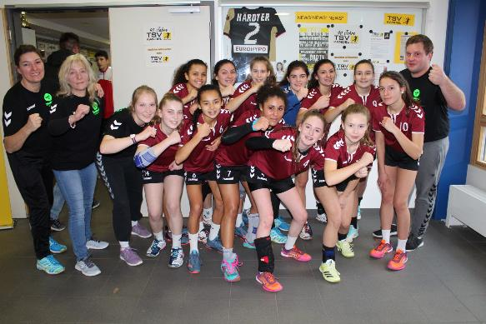

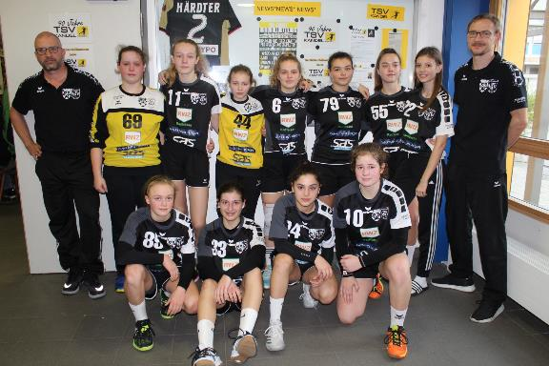

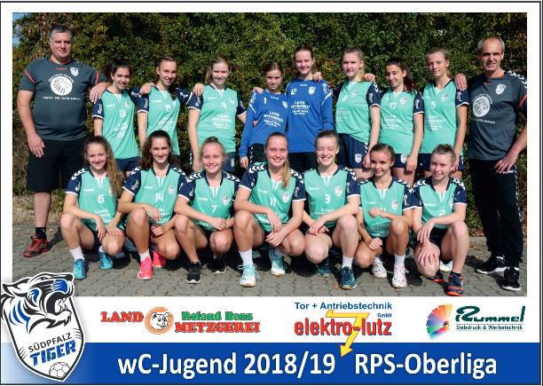

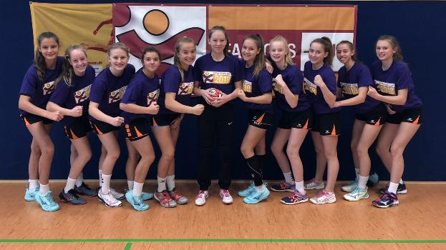

Wir danken Silke Lavan und Corinna Lohr für die Bereitstellung der Fotos.

|Sandra Hagedorn|

Pfalzgas-Cup 2018

Die Fotos der Teilnehmer der männlichen C-Jugend

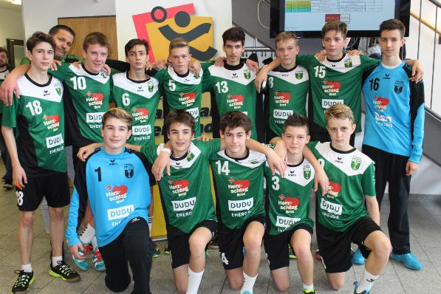

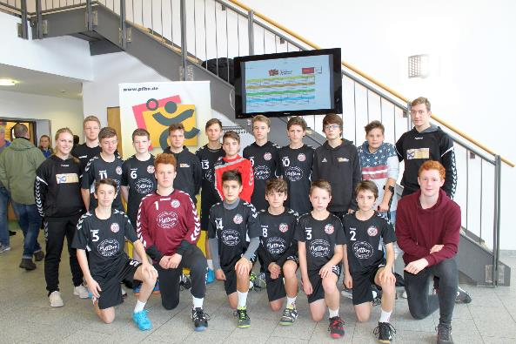

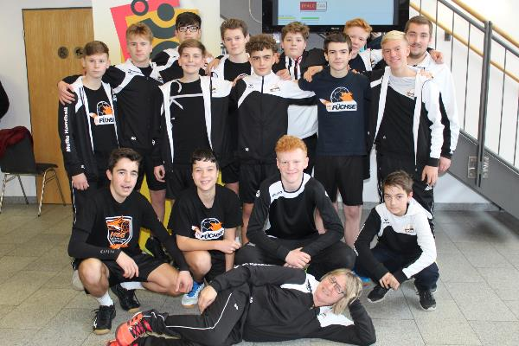

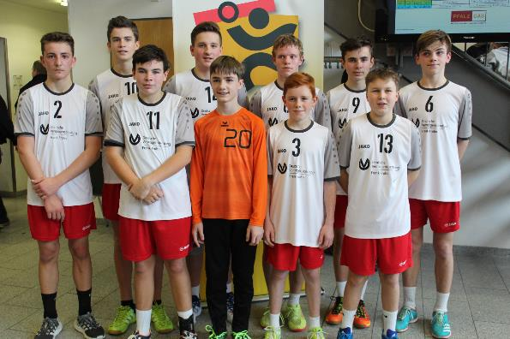

Wir danken Silke Lavan für die Bereitstellung der Fotos.

|Sandra Hagedorn|

Pfalzgas-Cup 2018

Die Fotos der Teilnehmer der weiblichen B-Jugend

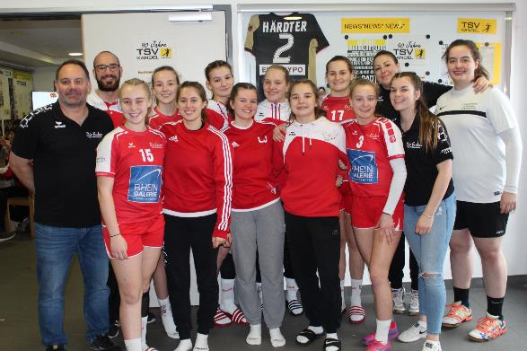

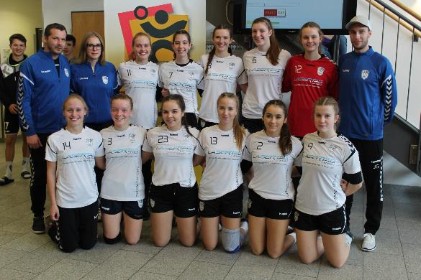

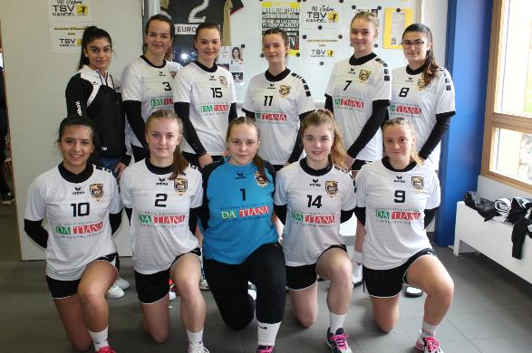

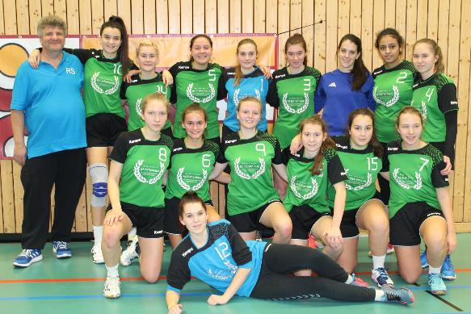

Wir danken Silke Lavan für die Bereitstellung der Fotos.

|Sandra Hagedorn|

Pfalzgas-Cup 2018

Die Fotos der Teilnehmer der männlichen B-Jugend

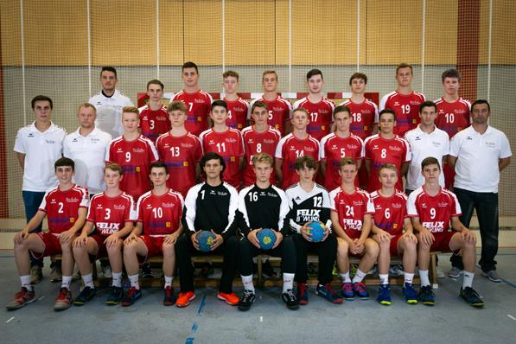

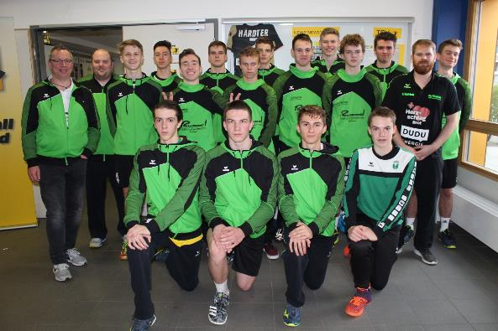

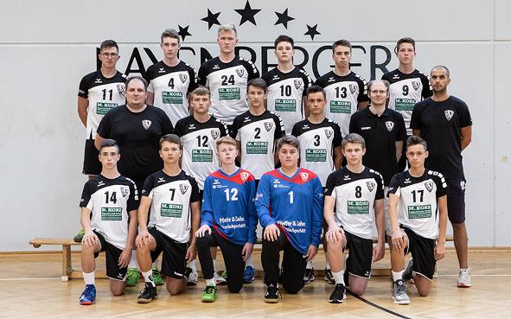

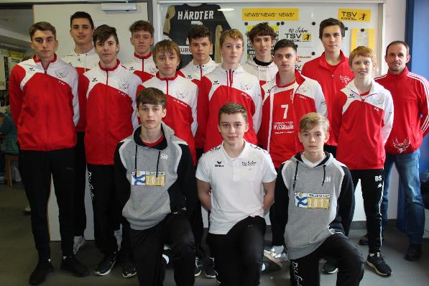

Wir danken Silke Lavan für die Bereitstellung der Fotos.

|Sandra Hagedorn|

RLP-Stützpunkt Pfalz m2002

Für die Spieler des RLP Stützpunktes m2002 finden keine Stützpunkt-Lehrgänge in der Pfalz mehr statt.
Das letzte Training fand am Freitag, 07.12.2018, mit einer kleinen Verabschiedung statt.

Ein Teil der Spieler nahm noch vom
Donnerstag, 13.12.2018
bis
Sonntag, 16.12.2018

am Deutschland-Cup (früher Länderpokal) in Berlin teil.

|Rolf Starker|

32. Dreikönigsturnier in Altlußheim
Die männliche Auswahl des Jahrgangs 2005 nimmt am
Samstag, 05.01.2019,
(nähere Einzelheiten, wie Treffpunkt pp, werden noch bekanntgegeben)
an dem traditionellen 32. Dreikönigsturnier der SG HORAN in
68804 Altlußheim, Rheinfrankenhalle,
Hockenheimer Str. 66,
teil.
Für das Spiel haben die Trainer folgende Spieler nominiert:
TV Hochdorf: Nils Bardua, Leif Jaculi, Elias Rommel, Lucian Rummel und
Theo Sommer
HSG Dudenh/Schiff: Jakob Eichenlaub, Noel Korn und Oliver Oschatz
TSG Friesenheim: Lennard Fink, Dominik Hiel und Ben Stolle
HSG Eckbachtal: Gabriel Rampp
TV Offenbach: Lars Oestreich
TV 03 Wörth: Jakob Chrust
Reserve:
TSG Friesenheim: Lukas Gerstner
HSG Dudenh/Schiff: Marlon Kabasaj
HSG Trifels: Felix Klein
Spieler und Verein sind bereits informiert. Bitte noch mal in den Gruppen verbreiten.
Änderungen vorbehalten.
Rückfragen an Thomas 0172 5120583 und/oder Jens 0172 7472130
|Rolf Starker|

Geldstrafen, Gebühren und Unkosten aus Bescheiden/Urteilen aus diesem MB werden im Nachhinein vierteljährlich mit Rechnung angefordert. Aufgrund dieser MB-Veröffentlichung bitte -KEINE- Zahlung leisten!

Urteil zu Az. Nr.: 08/2018

Einspruch der HR Göllheim/Eisenberg/Asselheim/Kindenheim vom 17.12.2018 gegen die Spielwertung des Spiels der VLM Nr. 045 am 14.12.2018 zwischen der SG Ottersheim/Bellheim/Kuhardt/Zeiskam und der HR Göllheim/Eisenberg/Asselheim/Kindenheim(Endstand 28:28), mit dem Antrag auf die Wertung des Spiels für die HR.

Das VSG kam am 19.12.2018 im schriftlichen Verfahren in der Besetzung
Leo Weick als Vorsitzender, Christian Röller und Jürgen Kusnierek als Beisitzer, zu folgendem Urteil:

- Dem Einspruch der HR Göllheim/Eisenberg/Asselheim/Kindenheim vom 17.12.2018 ist stattzugeben. Das Spiel der VLM Nr.: 045 zwischen der SG Ottersheim/Bellheim/Kuhardt/Zeiskam und der HR Göllheim/Eisenberg/Asselheim/Kindenheim(Endstand 28:28) ist vom Staffelleiter neu anzusetzen
- Die von HR Göllheim/Eisenberg/Asselheim/Kindenheim eingezahlten Gebühren von EUR 50.00 sind dem Einspruchsführer zu erstatten.

Sachverhalt:
Beim Spielstand 28:27 für die HR Göllheim/Eisenberg/Asselheim/Kindenheim kam es zu einer Siebenmeter Entscheidung und 2 Minutenstrafe für einen HR-Spieler. Beim Time-out zeigte die Hallenuhr 59:55 Minuten. Den ausführenden Schützen des Strafwurfes wiesen die Schiedsrichter darauf hin, dass sie das Spiel anpfeifen, die 5 Sekunden herunterlaufen lassen, abpfeifen und erst danach der Strafwurf ausgeführt werden darf. Dementsprechend wurde verfahren, der Siebenmeterwurf war erfolgreich und das Spiel endete unentschieden mit 28:28 Toren.
Dies sieht der Einspruchsführer als Regelverstoß zu seinem Nachteil, da er dadurch keine Möglichkeit hatte, ein Tor zu erzielen.

Begründung:
Nach Auswertung aller Unterlagen kam das VSG zu dem Urteil, dass es sich bei den Vorgaben der Schiedsrichter um einen Regelverstoß handelt und dass dadurch der
HR Göllheim/Eisenberg/Asselheim/Kindenheim die Chance genommen wurde, ein Tor zu erzielen.

Kosten: 0,00 EUR Gebühren: EUR 00,00

Weick Röller Kusnierek

Rechtsmittelbelehrung: Siehe Seite 4 in diesem MB

Geldstrafen, Gebühren und Unkosten aus Bescheiden/Urteilen aus diesem MB werden im Nachhinein vierteljährlich mit Rechnung angefordert. Aufgrund dieser MB-Veröffentlichung bitte -KEINE- Zahlung leisten!

Nr. | 120-03/18 | betroffen |  |  | Spieler Jenne, Lucas  SG Ottersheim/Bellheim/Kuhardt/Zeiskam
Sp-Nr. | 120 045 | M-Spiel |  |  | SG Ottersheim/Bellheim/Kuhardt/Zeiskam :  HR Göllheim/Eisenberg/Asselheim/Kindenheim
Sp-Datum | 14.12.2018 | Liga |  |  | VLM
Grund | Grob unsportliches Verhalten
§§ | 17:6 RO |  | Beweis |  |  | Spielbericht (SR-Bericht)
Begründung | Bericht der Schiedsrichter:  „Nr 11 SG OBKZ beleidigte (die spinnen) die Schiedsrichter nach dem Schlusspfiff auf dem Spielfeld.“
Sperre | 1 M-Spiele
Geldstrafe | 50 € | Bemerkung: |  | Dieser Bescheid ist durch den betroffenen Verein der betroffenen Person unverzüglich zu übermitteln
Gebühr | 10 €
Summe | 60 €
Haftender | SG Ottersheim/Bellheim/Kuhardt/Zeiskam

Nr. | 120-04/18 | betroffen |  |  | Spieler Reichling, Ralf  SG Ottersheim/Bellheim/Kuhardt/Zeiskam
Sp-Nr. | 120 045 | M-Spiel |  |  | SG Ottersheim/Bellheim/Kuhardt/Zeiskam :  HR Göllheim/Eisenberg/Asselheim/Kindenheim
Sp-Datum | 14.12.2018 | Liga |  |  | VLM
Grund | Grob unsportliches Verhalten
§§ | 17 RO |  | Beweis |  |  | Spielbericht (SR-Bericht)
Begründung | Bericht der Schiedsrichter:  „Nr 7 SG OBKZ beleidigte Mehrfach die Schiedsrichter nach dem er 3x2 Minuten bekam.“
Sperre | 1 M-Spiele
Geldstrafe | 50 € | Bemerkung: |  | Dieser Bescheid ist durch den betroffenen Verein der betroffenen Person unverzüglich zu übermitteln
Gebühr | 10 €
Summe | 60 €
Haftender | SG Ottersheim/Bellheim/Kuhardt/Zeiskam

Nr. | 132-003/18 | betroffen |  |  | TSV Speyer
Sp-Nr. | 132 061 | M-Spiel |  |  | TSV Kandel: TSV Speyer
Sp-Datum | 15.12.2018 | Liga |  |  | AKM-2
Grund | Absage des Spiels
§§ | § 25 Abs.1 RO |  | Beweis |  |  | Mail von Chr. Kitzmann
Begründung
Sperre
Geldstrafe | 100 € | Bemerkung: |  | Spielwertung: 2:0 Punkte und 0:0 Tore für TSV Kandel  Auf Dfb, Ziff. 13, wonach das Heimspielrecht des Rückspiels am angesetzten Wochenende getauscht wird und auf § 48 SPO (Schadensregelung) wird hingewiesen.  TSV Kandel teilt dem Staffelleiter bis spät. 15.01.2018 mit, ob das Heimspielrecht in Anspruch genommen wird.
Gebühr | 10 €
Summe | 110,00 €
Haftender | TSV Speyer

|Martin Schnurr|

Geldstrafen, Gebühren und Unkosten aus Bescheiden/Urteilen aus diesem MB werden im Nachhinein vierteljährlich mit Rechnung angefordert. Aufgrund dieser MB-Veröffentlichung bitte -KEINE- Zahlung leisten!

Nr. | 231-06/2018 | betroffen | TG Waldsee
Sp-Nr. | 231 032 | M-Spiel | TG Waldsee 2 – HR Göllheim-Eisenberg-Asselheim-Kindenheim 2
Sp-Datum | 09.12.2018 | Liga | AKF1
Grund | Mangelhaft oder fehlerhaftes Ausfüllen des ESB-Bericht
§§ | 25.1,17 RO | Beweis | ESB Bericht
Sperre
Geldstrafe | 3 € | Bemer-kung: | Kein Sieger,  Kein Ergebnis
Gebühr | 10 €
Summe | 13 €
Haftender | TG Waldsee

Nr. | 232-03/2018 | betroffen | TSV Speyer
Sp-Nr. | 232 061 | M-Spiel | TV Kirrweiler – TSV Speyer
Sp-Datum | 15.12.2018 | Liga | AKF2
Grund | Schuldhaftes Nichtantreten einer Mannschaft zum M.-Spiel
§§ | 25.1,1 RO | Beweis | Per Mail von C. Kitzmann, kurzfr.- Spielabsage an 14.12.18, 18.25 Uhr
Sperre
Geldstrafe | 200 € | Bemer-kung: | Spielwertung: 2 : 0 Punkte, 0 : 0 Tore für  TV Kirrweiler  Auf § 49.1 der SpO wird hingewiesen
Gebühr | 10 €
Summe | 210 €
Haftender | TSV Speyer

|Werner Mittag|

Geldstrafen, Gebühren und Unkosten aus Bescheiden/Urteilen aus diesem MB werden im Nachhinein vierteljährlich mit Rechnung angefordert. Aufgrund dieser MB-Veröffentlichung bitte -KEINE- Zahlung leisten!

Nr. | 330-11/2018 | betroffen | SR Marc Bappert, HSG Eckbachtal
Sp-Nr. | 330 051 | M-Spiel | TV Hochdorf 2 – TV 03 Wörth
Sp-Datum | 15.12.2018 | Liga | JPLmC
Grund | Mangelhaftes oder fehlerhaftes Ausfüllen des Spielbericht(ESB)
§§ | 25:1 Ziff.17 RO | Beweis | SIM-Datei
Geldbuße | 3.- € | Bemerkung | Keinen Zeitnehmer und keinen Sekretär eingetragen.
Gebühr | 10.- €
Summe | 13.- €
Haftender | SR Marc Bappert unter Vereinshaftung HSG Eckbachtal

|Roland Peltsch|

Geldstrafen, Gebühren und Unkosten aus Bescheiden/Urteilen aus diesem MB werden im Nachhinein vierteljährlich mit Rechnung angefordert. Aufgrund dieser MB-Veröffentlichung bitte -KEINE- Zahlung leisten!

Nr. | 420-13/2018 | betroffen | TSV Kandel
Sp-Nr. | 422039 | M-Spiel | TSV Kandel - wB Neuhofen/Waldsee
Sp-Datum | 16.12.2018 | Liga | JBZwB2
Grund | Verspätetes Absenden von Spielberichten (ESB)
§§ | 25 (1) Ziff.9 Rechtsordnung | Beweis | ESB erst am 18.12.2018, 22:48 Uhr, eingegangen.
Geldbuße | 10.- € | Bemerkung | ESB erst nach Anforderung/Reklamation ein- gegangen.
Gebühr | 10.- €
Summe | 20.- €
Haftender | TSV Kandel

|Theda Starker|

Müssen Spiele abgesetzt oder verlegt werden bzw. fallen sie aus, so sind die Heimvereine verpflichtet, innerhalb von 5 Tagen nach dem ursprünglichen Termin einen einvernehmlich festgelegten Nachholtermin zu nennen. Kommt keine Einigung zustande, wird das Spiel auf den Trainingsabend des Heimvereins oder in eine neutrale Halle in der dritten Woche nach dem ursprünglichen Termin amtlich angesetzt.

Achtung: Die nachfolgend aufgeführten Beträge sind ohne Mehrwertsteuer. Aufgrund dieser Veröffentlichung -KEINE- Zahlung leisten! Die Verlegungsgebühren werden vierteljährlich im Nachhinein mit Rechnung einschl. MwSt. angefordert:
30€=“A“ 50€=“B“ 20€=“C“ 30€=“D“ 5€=“E“ 0€=„0“

Alters-klasse | Staffel | Spiel-Nr. | neu  Datum | neu  Uhrzeit | neu  Halle | Heim | Gast | Gebühr für Verein | Gebühr  (A,B,...)
mA | JPLmA | 311030 | 19.01.18 | 15:00 | 140 | TuS Neuhofen | HSG Dudenh/Schifferst 2 | HSG Dudenh/Schifferst | B

Friedhelm Jakob  (Präsident) |  | Adolf Eiswirth  (stellv. Präsident + Vizepräsident Finanzen)
Siegmundweg 5, 67069 Ludwigshafen  E-Mail: Friedhelm.Jakobpfhv.de  Tel.: 0621 - 68585354  Mobil: 0173 - 6075029  Fax: 0621 - 68554107 |  | Schraudolphstr. 13, 67354 Römerberg  E-Mail: Adolf.Eiswirthpfhv.de  Tel.: 06232 - 84945  Fax: 06232 - 7359808

Josef Lerch  (Vizepräsident Spieltechnik) |  | Manfred Köllermeyer  (Vizepräsident Recht)
Theodor-Heuss-Str. 17, 76877 Offenbach  E-Mail: Josef.Lerchpfhv.de  Tel.: 06348 - 7100  Mobil: 0170 - 7526586  Fax: 06348 - 7846 |  | Mozartstr. 15, 66976 Rodalben  E-Mail: Manfred.Koellermeyer@pfhv.de  Tel.: 06331-10286  Mobil: 0176-55044051  Fax: 06331-75544

Christl Laubersheimer  (Vizepräsidentin Jugend) |  | N.N.  (Vizepräsident Organisation)
Im Kirchfeld 11, 67435 Neustadt
E-Mail: Christl.Laubersheimerpfhv.de
Tel: 06327 - 9769877
Fax: 06327 - 9769878

Ulf Meyhöfer  (Vizepräsident Lehrwesen) |  | Marcus Altmann  (Schiedsrichterwart)
St. Remig Platz 4, 76889 Kapsweyer  E-Mail: Ulf.Meyhoeferpfhv.de  Mobil: 0173 - 2372414 |  | Carl-Bosch-Str. 98, 67063 Ludwigshafen  E-Mail: Marcus.Altmannpfhv.de  Mobil: 0173 - 2735857

Norbert Diemer  (Männerwart) |  | Manfred Nöther  (Frauenwart)
Hinterstr. 92, 67245 Lambsheim  E-Mail: Norbert.Diemerpfhv.de  Tel: 06233 - 53131  Mobil: 0177 - 2360619  Fax: 06233- 3534183 |  | Im Vogelsang 75, 76829 Landau  E-Mail: Manfred.Noetherpfhv.de  Tel.: 06341 - 83690

Rolf Starker  (Verbandsjugendwart männlich) |  | Martina Benz  (Verbandsjugendwartin weiblich)
Kettelerstr. 7, 67165 Waldsee  E-Mail: Rolf.Starkerpfhv.de  Tel: 06236 - 415318  Mobil: 01525-3807070 |  | Birnbaumweg 1, 76756 Bellheim  E-Mail: Martina.Benzpfhv.de  Mobil: 0177-3312712

Sandra Hagedorn  (Geschäftsstelle) |  | Ewald Brenner  (Passstelle)
Pfälzer Handball-Verband  Am Pfalzplatz 11, 67454 Haßloch  E-Mail: Geschaeftsstellepfhv.de  Tel.: 06324 - 981068  Fax: 06324 - 82291 |  | Weinbietstr. 9, 67259 Heuchelheim  E-Mail: Ewald.Brennerpfhv.de  Tel.: 06238 - 929219  Mobil: 0171 - 4753334  Fax: 06238 - 4529

Veröffentlichung:
Das Mitteilungsblatt (MB) des PfHV erscheint i.d.R. wöchentlich als online-Ausgabe. Die rechtsverbindliche Form ist das online-MB! Die gegen Aufpreis ggf. zusätzlich bestellten Print-MB sind ausschließlich ein Service. Folglich ist das Datum der online-Veröffentlichung (siehe Kopfzeile) ausschlaggebend. Das online-MB wird permanent als Download auf www.pfhv.de angeboten und satzungemäß zusätzlich versendet. Hierfür wird weiterhin der bekannte Newsletter verwendet. Achtung: Ob oder welche Adressen im Newslettersystem eingetragen werden, sprich wer das MB per Newsletter erhält, bestimmt eigenverantwortlich jeder Verein. Jeder Verein kann permanent beliebig viele E-Mail-Adressen eintragen und jederzeit wieder löschen. Den Newsletter finden Sie unter dem Direktlink: www.Newsletter.pfhv.de

Verantwortung:
Verantwortlich für die Zusammenstellung sind die Öffentlichkeitsbeauftragten des PfHV (Britta Scheydt & Martin Thomas), für den Inhalt der jeweilige Unterzeichner / Autor.

Kosten / Abonnement / Kündigung:
Mitglieder sind (§ 6 Abs. 2 der Satzung) verpflichtet, das amtliche Mitteilungsblatt (MB) digital zu beziehen, also nicht mehr auf dem Postweg. Der Jahresbezugspreis für die online-Version beträgt pro Verein pauschal 50,00 € ohne MWSt.; es können beliebig viele Empfänger des digitalen MB ins Newslettersystem (www.Newsletter.pfhv.de) eingetragen werden. Die zusätzlich zum online-MB gegen Aufpreis bestellten Print-Exemplare können bis 15.05. zum 30.06. bzw. bis 15.11. zum 31.12. gekündigt werden.

Redaktionsschluss / Meldestelle:
Redaktionsschluss ist für E-Mails an die Öffentlichkeitsbeauftragten mittwochs um 17 Uhr, für Faxe/Anrufe/… an die Geschäftsstelle mittwochs um 9 Uhr. Die Öffentlichkeitsbeauftragten können nur Infos per E-Mail und in der Formatvorlage für das MB bearbeiten. Faxe/Anrufe/… bitte an die Geschäftsstelle. Bei Fragen: MBpfhv.de oder Geschaeftsstellepfhv.de

Haftungsausschluss:
Bei Nichterscheinen infolge höherer Gewalt entfällt die Lieferpflicht und ein Anspruch auf Rückerstattung des Bezugspreises besteht nicht.

Öffentlichkeitsbeauftragte PfHV:
Britta Scheydt (Britta.Scheydtpfhv.de)
Martin Thomas (Martin.Thomaspfhv.de)
Geschäftsstelle PfHV
Leitung: Sandra Hagedorn

Anschrift: Pfälzer Handball-Verband
Am Pfalzplatz 11, 67454 Haßloch
Öffnungsz.: Mo / Mi / Do 8.00 - 13.00 Uhr
Fr nach Vereinbarung
Tel.: 06324 - 98 10 68
Fax: 06324 - 82 29 1
E-Mail: Geschaeftsstellepfhv.de
Dieses MB wurde erstellt von:
Martin Thomas

Passstelle PfHV
Leitung: Ewald Brenner

Anschrift: Passstelle PfHV
Weinbietstr. 9,
67259 Heuchelheim b. Frankenthal
telefonische
Erreichbarkeit: Mo - Fr 10.00 – 17.00 Uhr
Tel.: 06238 - 92 92 19
Fax: 06238 - 45 29
Handy: 0171 - 47 53 33 4
E-Mail: Ewald.Brennerpfhv.de

